○地域おこしイベント事業補助金交付要綱
平成28年２月１日
告示第３号
改正 令和２年８月26日告示第66号
令和３年12月28日告示第95号
（趣旨）
第１条 この要綱は、地域コミュニティの活力増進及び地域の活性化を図ることを目的として、町の地域資源を活用・発信し、上郡町の地域創生に寄与することが期待できるイベント（以下「地域おこしイベント事業」という。）に対する支援を行うため、必要な事項を定めるものとする。
（補助対象者）
第２条 補助金の交付を受けることができる者は、町の区域内で公共的活動をする地域コミュニティ組織（以下「コミュニティ団体」という。）、又は町の区域内に主な活動の基盤を有する５人以上で構成する団体（以下「その他の団体」という。）とする。
２ 前項に規定する者が次の各号のいずれかに該当するときは、補助金を交付しないものとする。
(１) 宗教活動、政治活動又は営利活動を行うことを目的に組織されている団体
(２) 暴力団員による不当な行為の防止等に関する法律（平成３年法律第77号）第２条第６項に規定する暴力団員又は暴力団と密接な関係を有する者が主たる構成員である団体
(３) 町税及びその他町へ納付すべき金銭を滞納している者が主たる構成員である団体
(４) 規約、会則等が整備されていない団体
(５) その他町長が補助することが適当でないと認める団体
（補助対象事業）
第３条 補助対象となる地域おこしイベント事業は、次に掲げるところによる。
(１) 地域コミュニティ活動イベント事業 前条第１項に規定するコミュニティ団体が主体となり実施する地域資源を活用・発信し、地域住民のコミュニティの形成と地域の活力増強に資する事業
(２) 地域活性化イベント事業 前条第１項に規定するその他の団体が主催者となり実施する地域資源を活用・発信し、広く町内外からの人口交流促進が期待できる事業
２ 町長は、前項に掲げる事業に対し、別表により予算の範囲内で補助金を交付する。ただし、前項第１号は各地区連合自治会、同第２号は１団体を対象に１事業を限度とする。
（補助対象経費）
第４条 補助金の対象とする経費は、イベントの実施に直接必要となる経費とする。ただし、次に掲げる経費を除く。
(１) 実施団体の構成員等の人件費、謝礼、旅費、交通費及び飲食費
(２) 証拠書類により実施団体が支払ったことを確認できない経費
(３) その他、町長が適当でないと認める経費
（補助申請）
第５条 補助金の交付を受けようとする者（以下「申請者」という。）は、補助金交付申請書（様式第１号の１）にイベント等事業計画書（様式第１号の２）、事業収支予算書（様式第１号の３）及び町長が必要と認める書類を添えて町長に提出しなければならない。
（交付決定）
第６条 町長は、前条の申請があった場合は、その内容を審査し、当該申請に係る補助金を交付すべきものと認めたときは、補助金交付の決定をするものとする。
２ 町長は、交付決定をする場合において、補助金の目的を達成するため、必要があるときは、条件を付するものとする。
３ 町長は、第１項の決定に際し、第３条第３項に規定する地域活性化イベント事業に係る補助金交付の決定については第三者機関等を設置し、意見を聞くものとする。
（交付決定等の通知）
第７条 町長は、補助金の交付決定をしたときは、速やかにその交付決定内容及びこれに付した条件を、補助金交付決定通知書（様式第１号の４）により申請者に通知するものとする。
２ 町長は、補助金を交付することが不適当と認めたときは、補助金不交付決定通知書（様式第２号）により速やかに申請者に通知するものとする。
（申請の取下げ）
第８条 補助金の交付決定を受けた者（以下「補助事業者」という。）が、交付決定の内容又はこれに付された条件に不服があるときは、当該通知を受けた日から２週間以内に文書により申請の取下げを行うことができる。
２ 前項の規定により申請の取下げがあったときは、当該申請に係る交付決定は、なかったものとみなす。
（事情変更による決定の取消し等）
第９条 町長は、天災地変その他補助金の交付決定後に生じた事情の変更により、事業の全部若しくは一部を継承する必要がなくなった場合、又は遂行できなくなった場合（補助事業者等の責めに帰すべき事情による場合を除く。）は、補助金の交付決定の全部若しくは一部を取り消し、又はその決定の内容若しくはこれに付した条件を変更することができる。ただし、事業のうちで既に経過した期間に係る部分については、この限りではない。
２ 町長は、前項の規定による交付決定の取消しにより、特別に必要となった経費等に対しては、次に掲げる経費に限り補助金を交付することができる。
(１) 準備、撤去等に要した経費
(２) 事業を行うために締結した契約の解除により必要となった賠償金の支払に要する経費
(３) その他町長が必要と認める経費
３ 第７条の規定は、第１項の処分をした場合に準用する。
（計画変更等の承認）
第10条 補助事業者は、当該事業の計画を変更（町長の定める軽微な変更に係るものを除く。）しようとするとき、又は事業を中止、若しくは廃止しようとするときは、遅滞なく補助金変更交付申請書（様式第３号の１）に変更後のイベント等事業計画書（様式第１号の２）及び事業収支予算書（様式第１号の３）を添えて町長に提出し、承認を受けなければならない。
２ 町長は、前項の申請を受けた場合において、補助金の交付の変更等を決定したときは、補助金交付決定変更通知書（様式第３号の２）により当該補助事業者に通知するものとする。
（事業の実績報告）
第11条 補助事業者は、各事業年度の事業が完了（事業未実施の場合も含む。）したときは、その完了の日から起算して２週間以内に、事業の実施状況を記載した事業実績報告書（様式第４号の１）に次に掲げる書類を添えて町長に報告しなければならない。
(１) 事業収支決算書（様式第４号の２）
(２) 収支を証明する書類
（補助金の額の確定）
第12条 町長は、前条の実績報告があった場合において、当該報告に係る書類の審査及びこれに付した条件に適合すると認めるときは、交付すべき補助金の額を確定し、補助金額確定通知書（様式第５号）により当該補助事業者に通知するものとする。
２ 町長は、確定した補助金の額が交付決定額（第９条、第10条の規定により変更した場合にあっては、その交付決定額）と同額であるときは、前項の規定による通知を省略することができる。
（是正命令等）
第13条 町長は、第11条の実績報告があった場合において、事業の成果が交付決定の内容及びこれに付した条件に適合しないと認めるときは、事業是正命令書（様式第６号）により、当該内容等に適合するための措置を執るべきことを補助事業者に対して命ずることができる。
２ 第11条の規定は、前項の規定による命令に従って行う事業について準用する。
（補助金の交付）
第14条 補助事業者は、補助金の交付を受けようとするときは、第12条の補助金の額の確定後、補助金請求書（様式第７号）を町長に提出するものとする。
２ 町長は、必要があると認めるときは、前項の規定にかかわらず第７条の補助金交付決定通知書による額の２分の１以内を概算交付することができる。
（交付決定の取消し）
第15条 町長は、補助事業者が以下の各号の一に該当するときは、交付決定の全部又は一部を取り消すことができるものとする。
(１) 虚偽の申請、その他不正の行為により、交付決定を受けたとき。
(２) その他、この要綱又はこれに基づく指示に違反したとき。
２ 町長は、前項の取消しの決定を行った場合には、その旨を補助金交付決定取消通知書（様式第８号）により当該補助事業者に通知するものとする。
（帳簿の備付け）
第16条 補助事業者は、事業に係る収支の状況を明らかにした帳簿を備え、証拠書類を整理し、事業が完了した年度の翌年度から起算して５年間保存しなければならない。
（補助金交付回数）
第17条 補助金については、原則継続して５回を限度に交付することができるものとし、その後は、団体等が自主財源を確保する等事業継続に努めなければならない。ただし、町長が必要と認めたときはこの限りではない。
（その他）
第18条 この要綱の実施に必要な事項は、町長が別に定める。
附 則
（施行期日）
１ この告示は、平成28年２月１日から施行する。
（地域おこしイベント事業補助金交付要綱の廃止）
２ 地域おこしイベント事業補助金交付要綱（平成18年要綱第11号）は廃止する。
附 則（令和２年８月26日告示第66号）
（施行期日）
１ この告示は、令和２年９月１日から施行する。
（経過措置）
２ この告示の施行の日前に、要綱第７条の規定による補助金交付決定通知を受けた補助事業者に係る補助金の交付については、なお従前の例による。
附 則（令和３年12月28日告示第95号）
（施行期日）
１ この告示は、令和４年１月１日から施行する。
（経過措置）
２ この告示の施行の際、現に提出されている改正前の各告示の規定に基づいて提出されている様式（次項において「旧様式」という。）は、改正後の各告示の規定による様式とみなす。
３ この告示の施行の際、現にある旧様式については、当分の間、所要事項を調整して使用することができる。
別表（第３条関係）
種類 | 補助率 | 補助金限度額
地域コミュニティ活動イベント事業補助金 | 10分の10以内 | 30万円
地域活性化イベント事業補助金 |  | 20万円

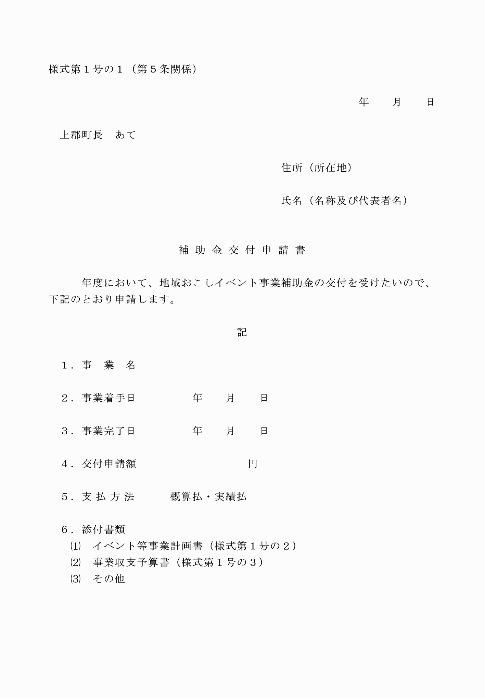

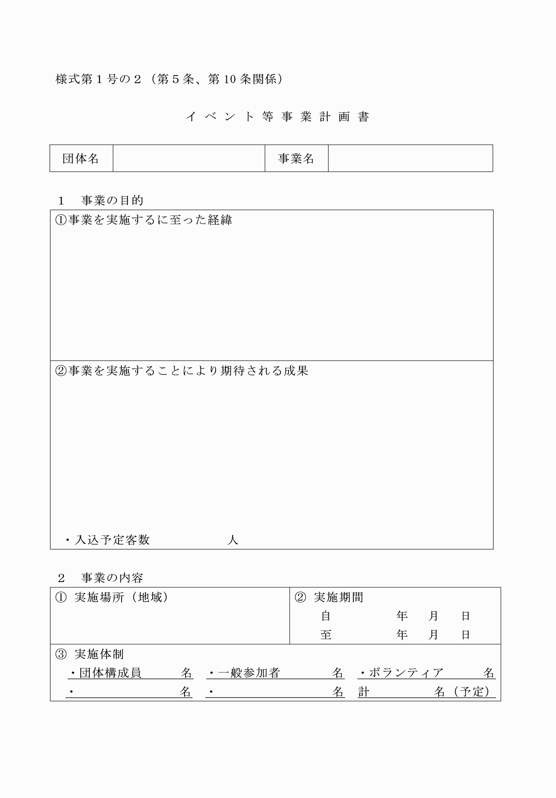

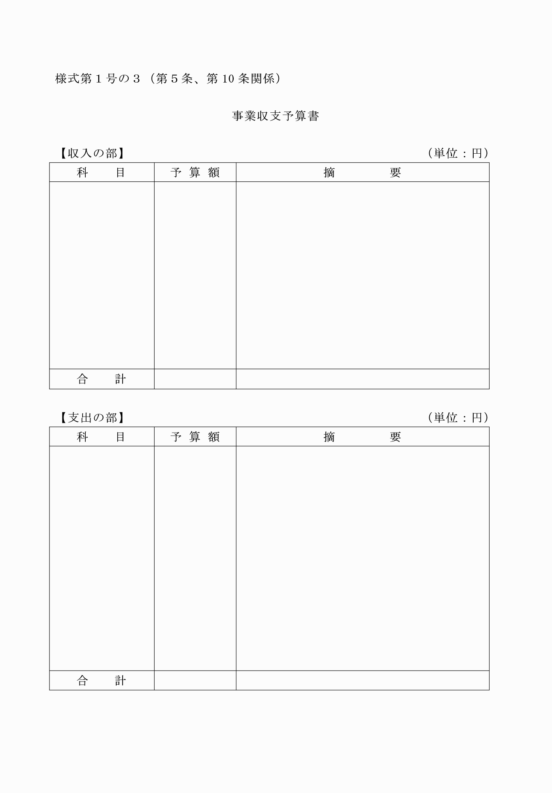

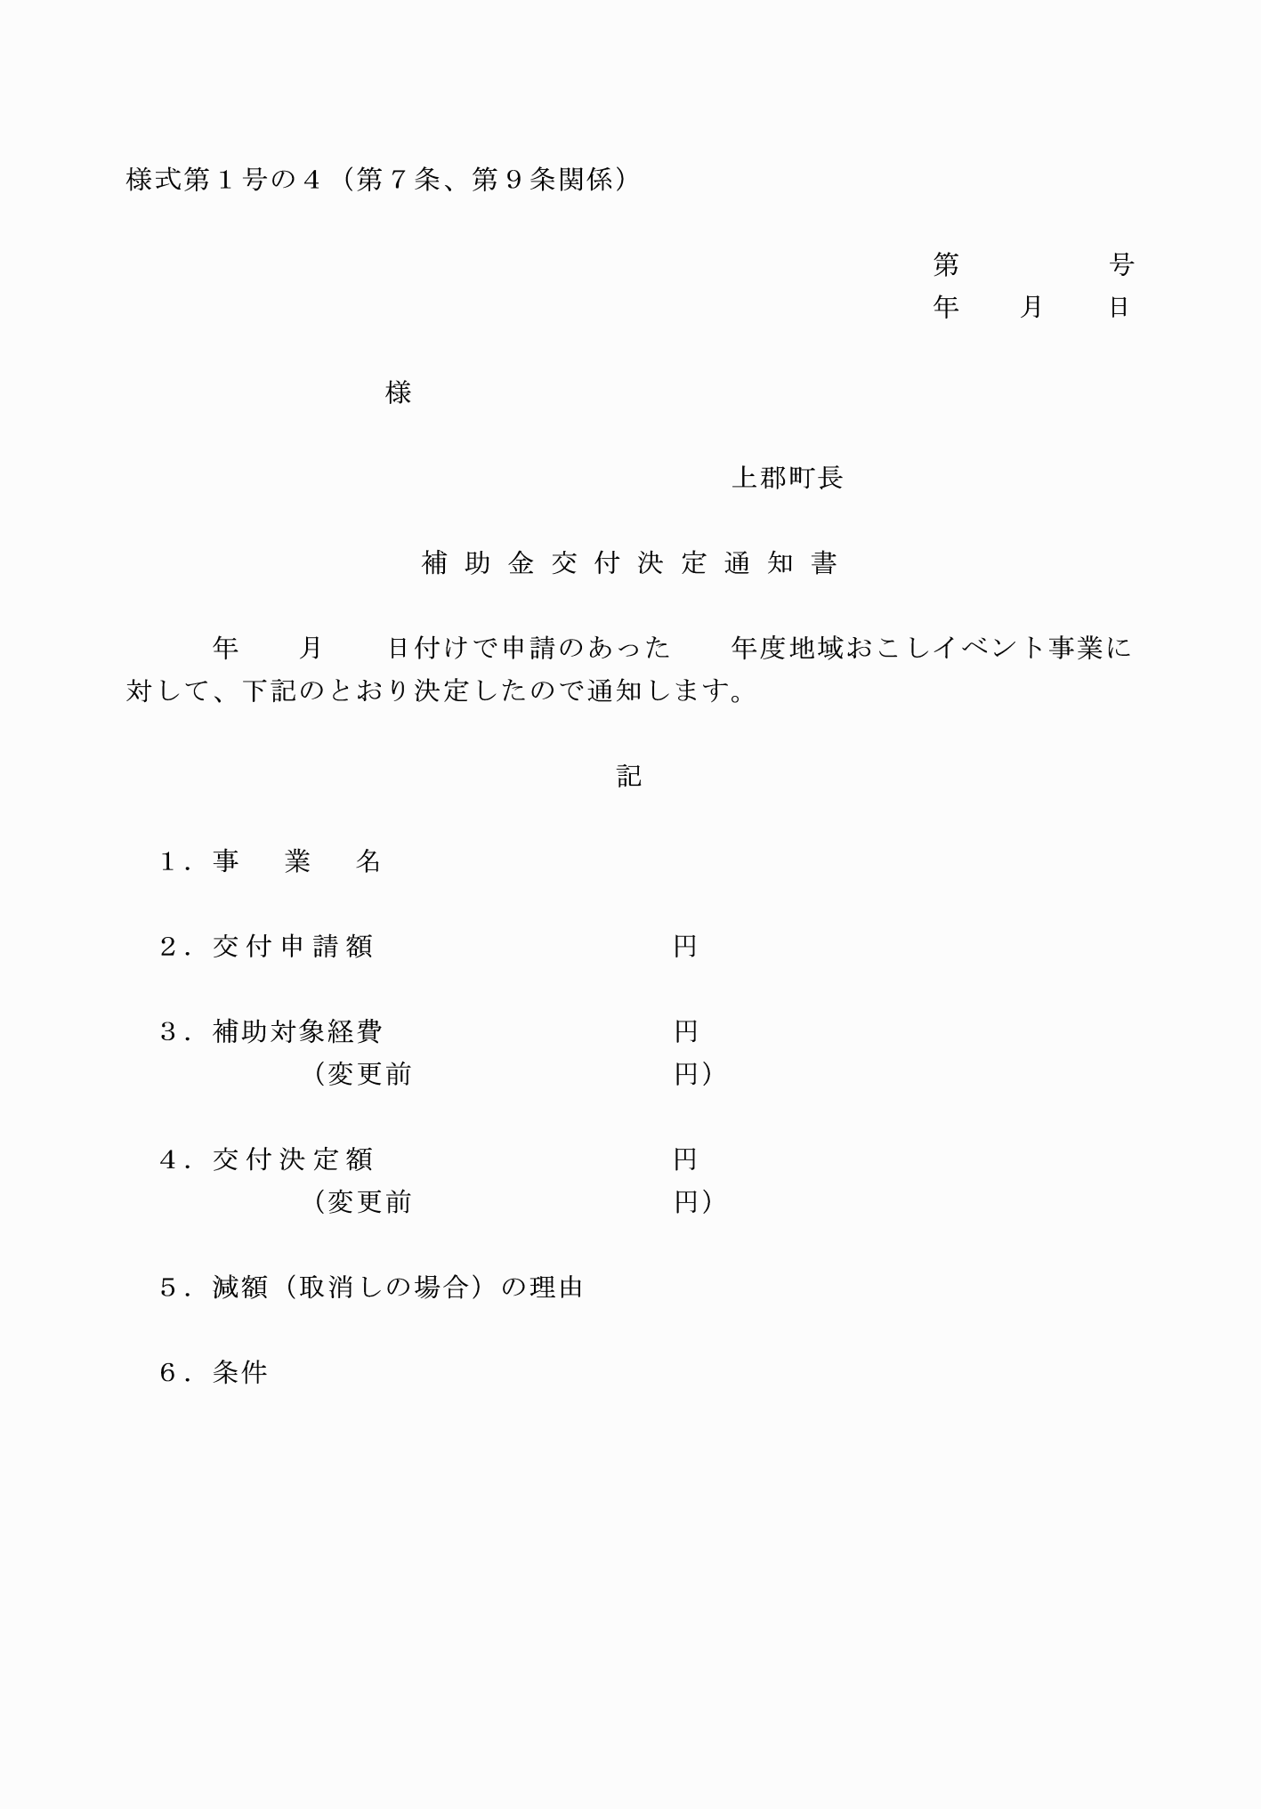

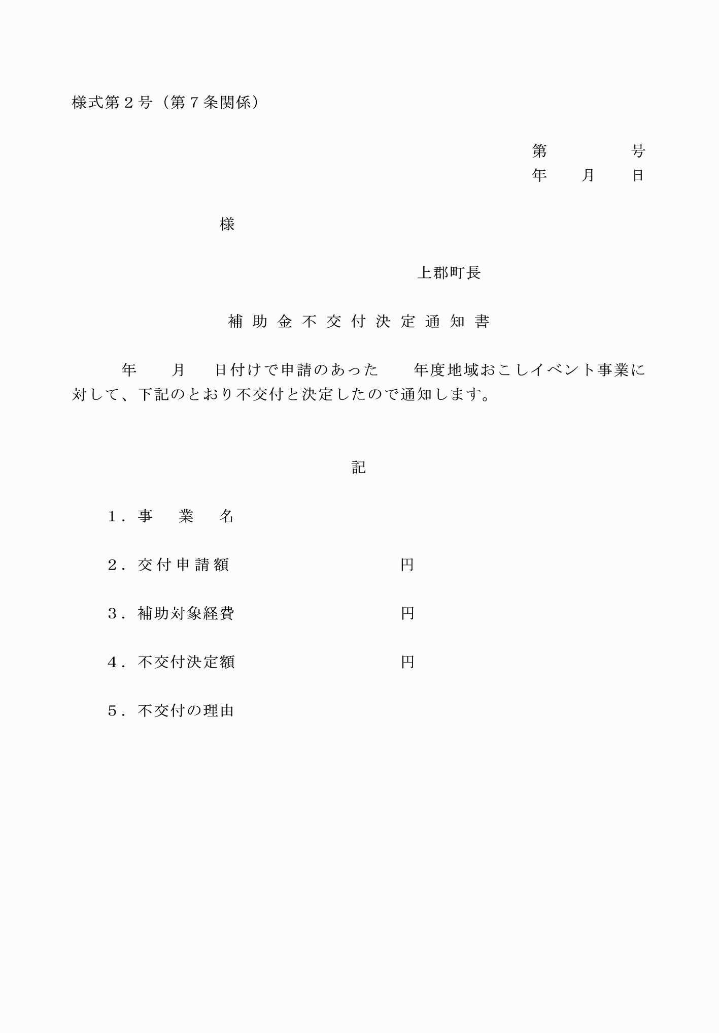

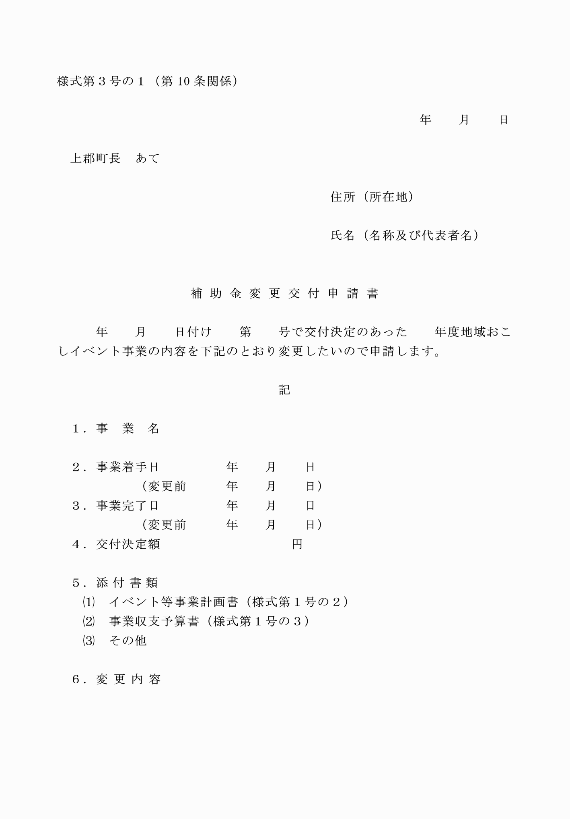

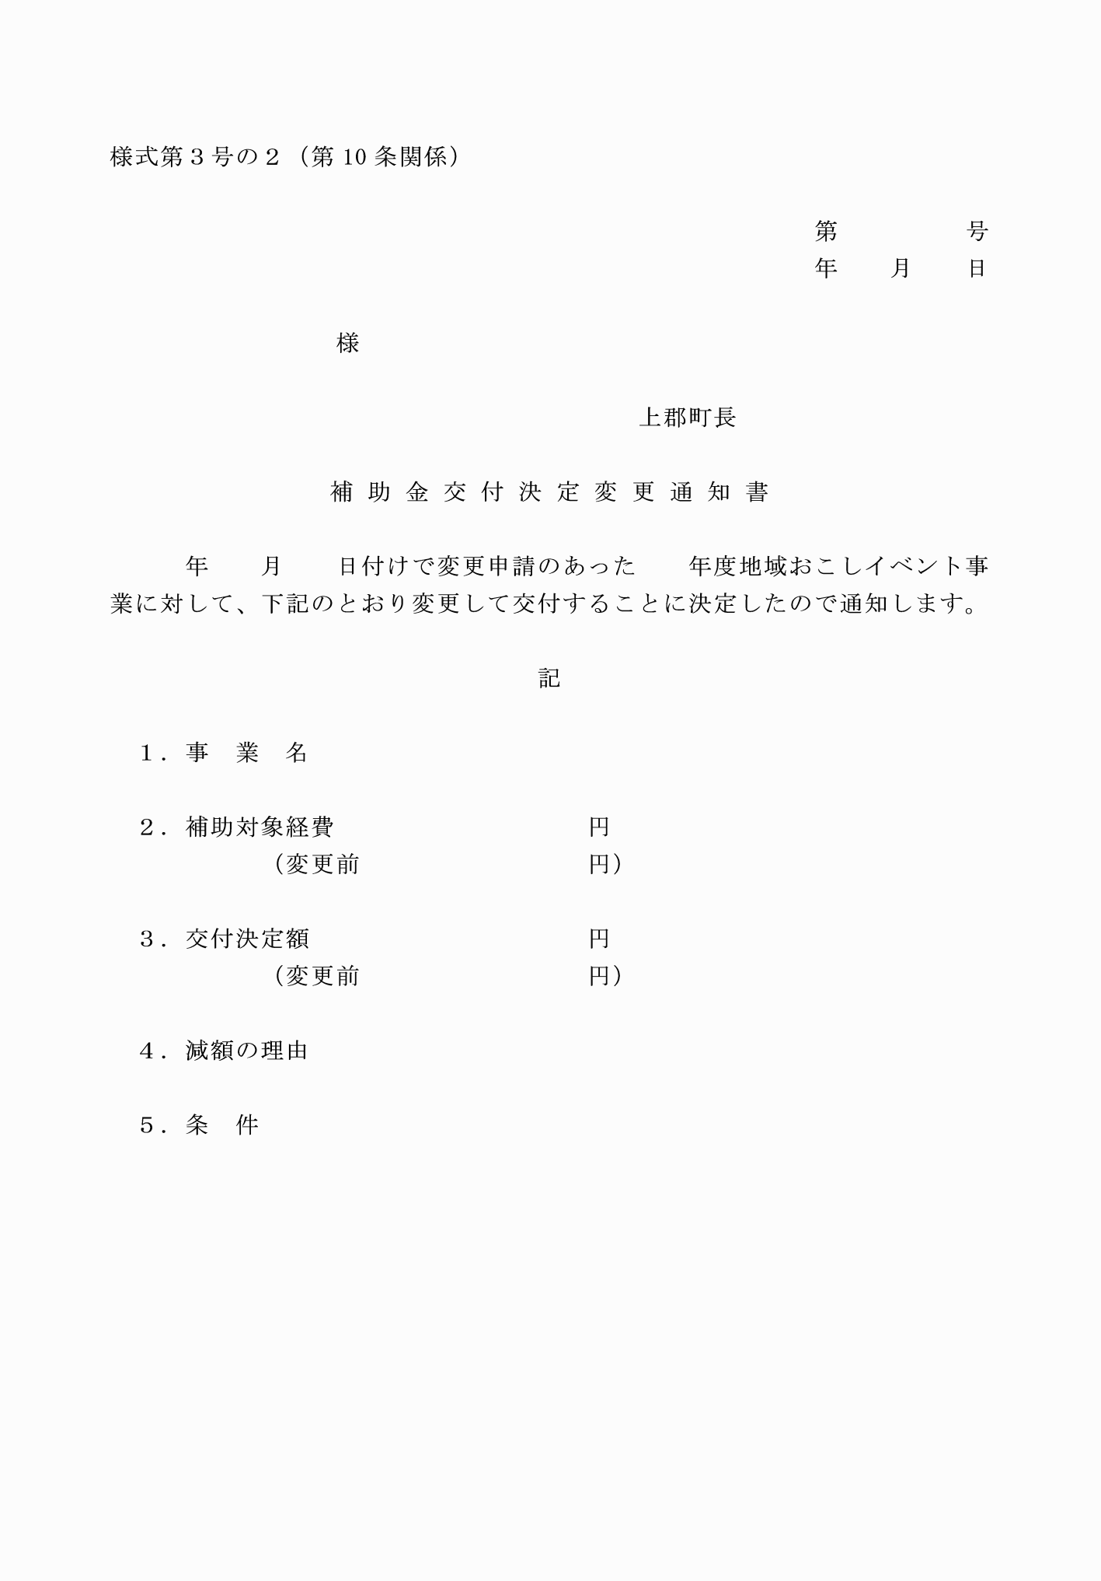

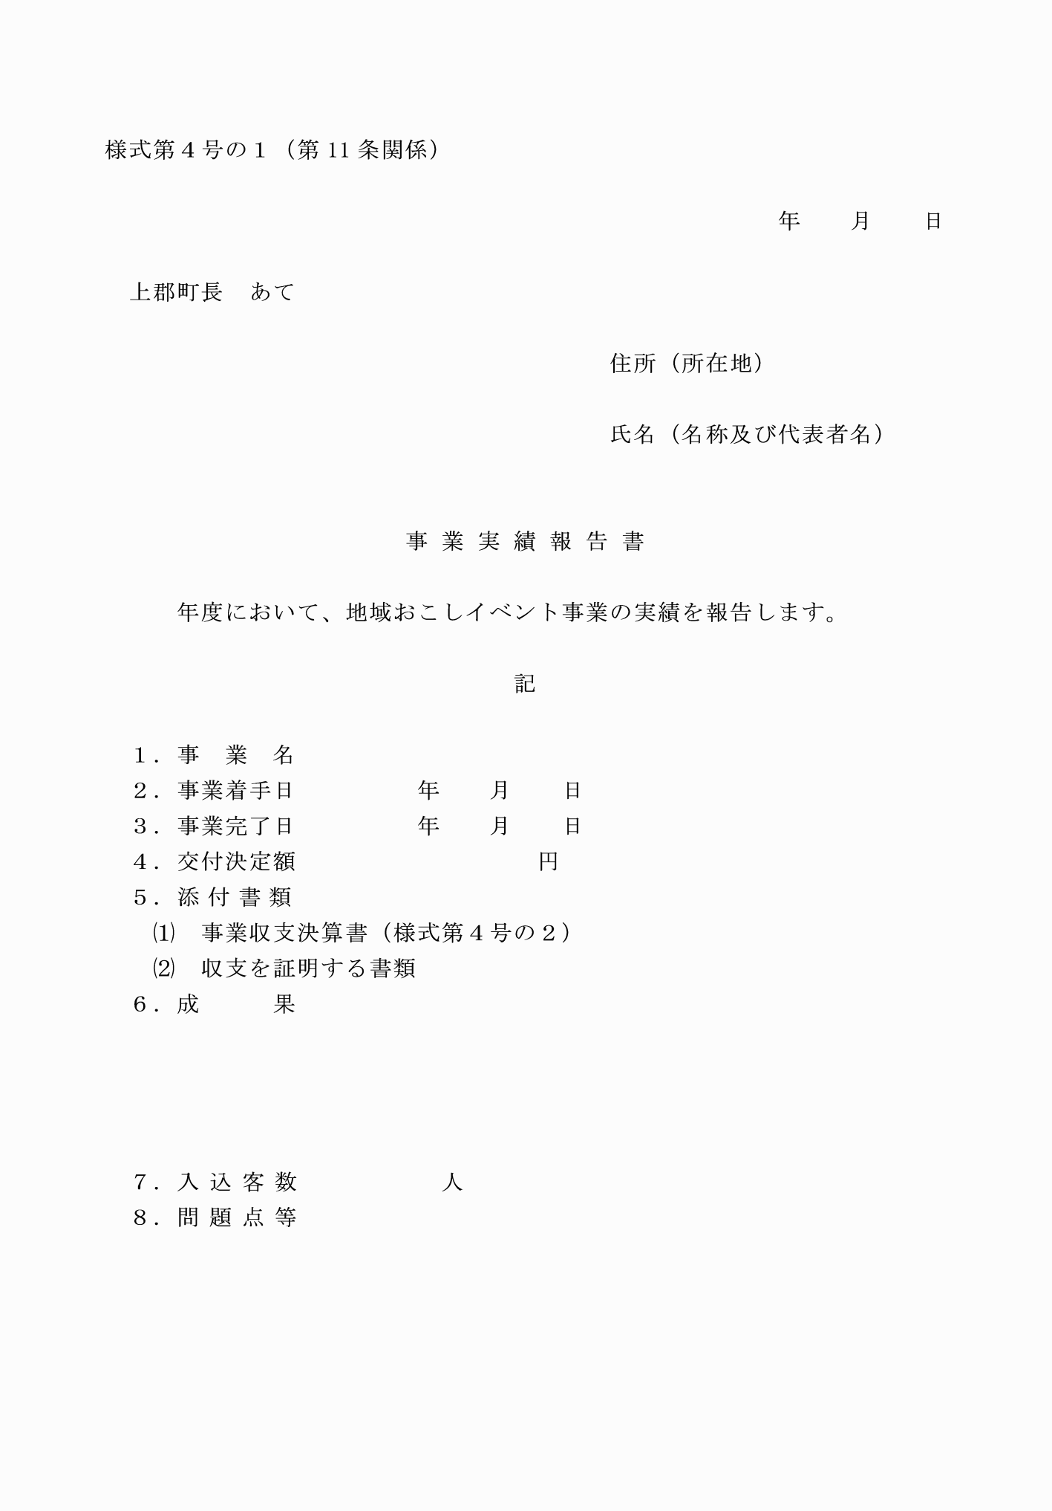

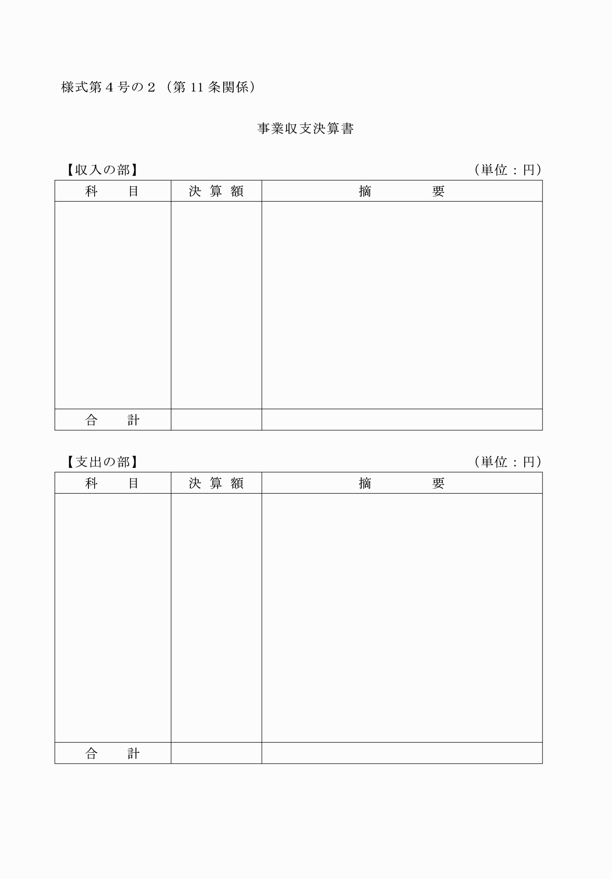

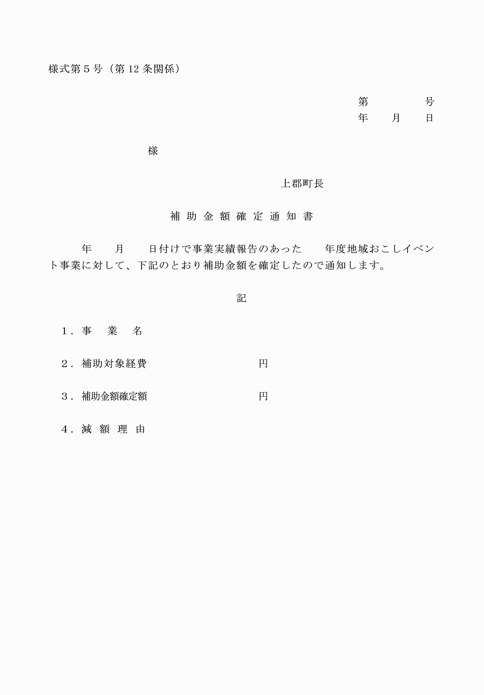

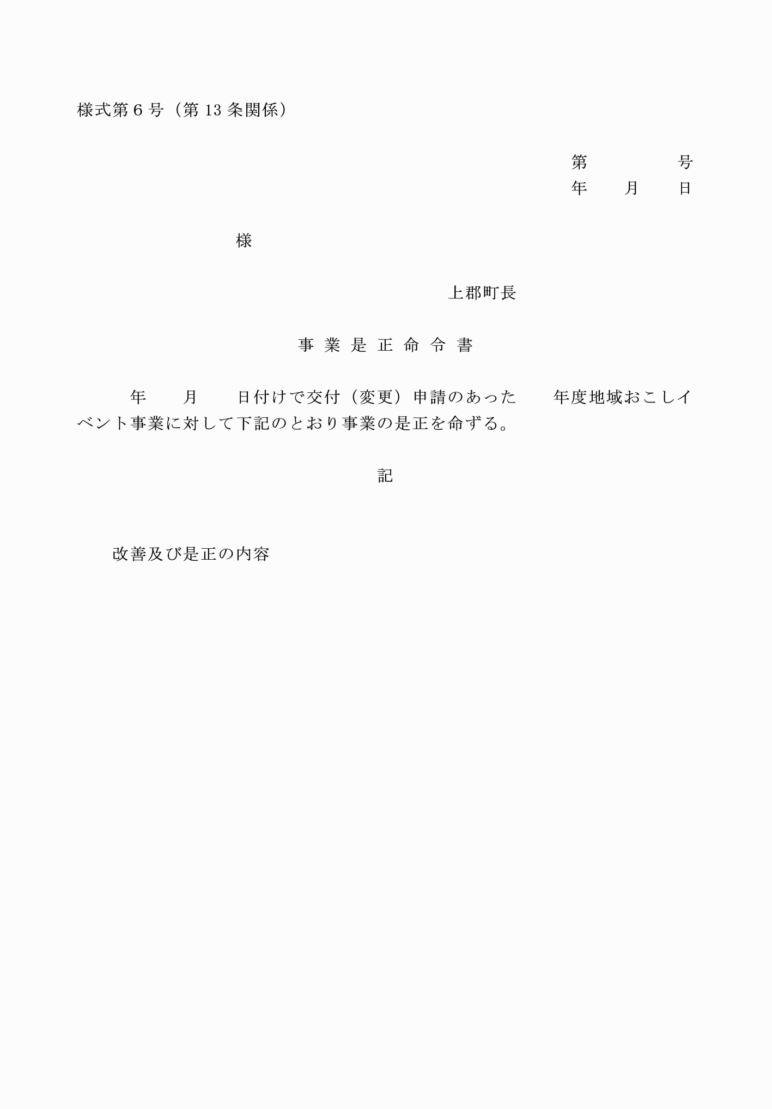

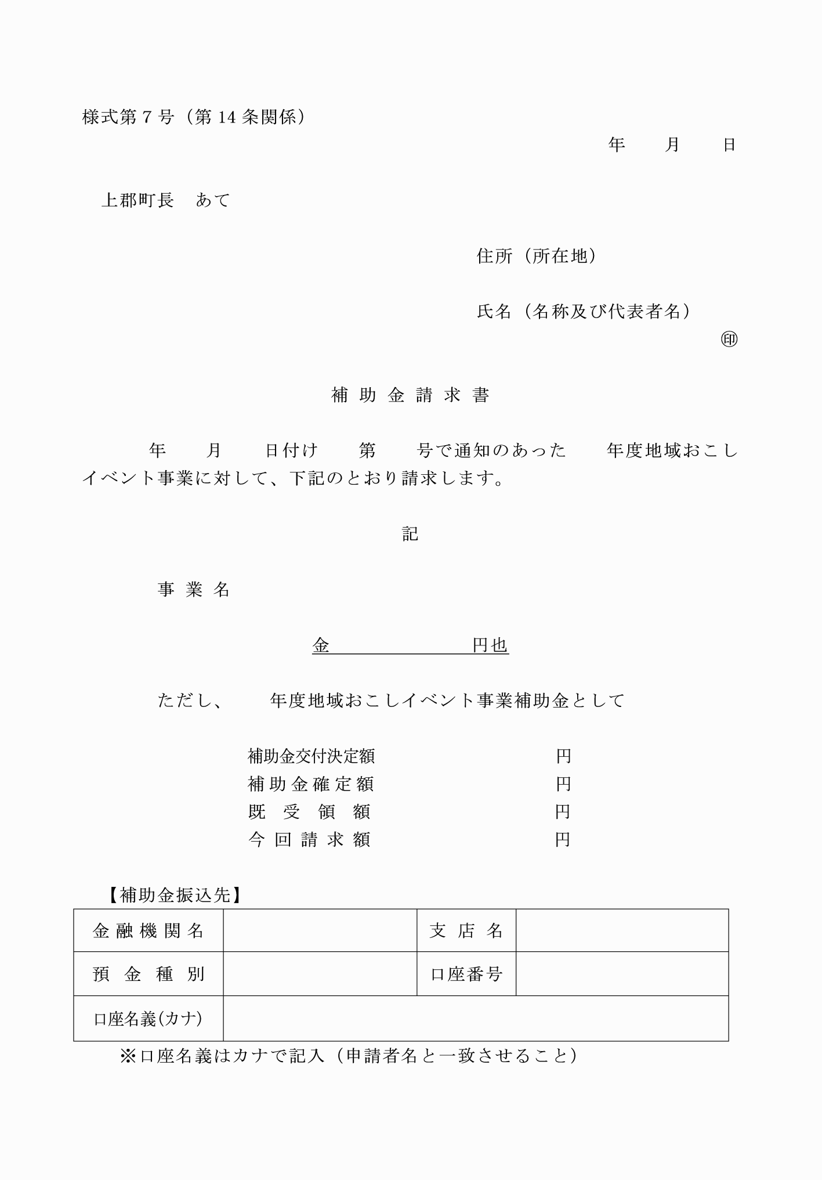

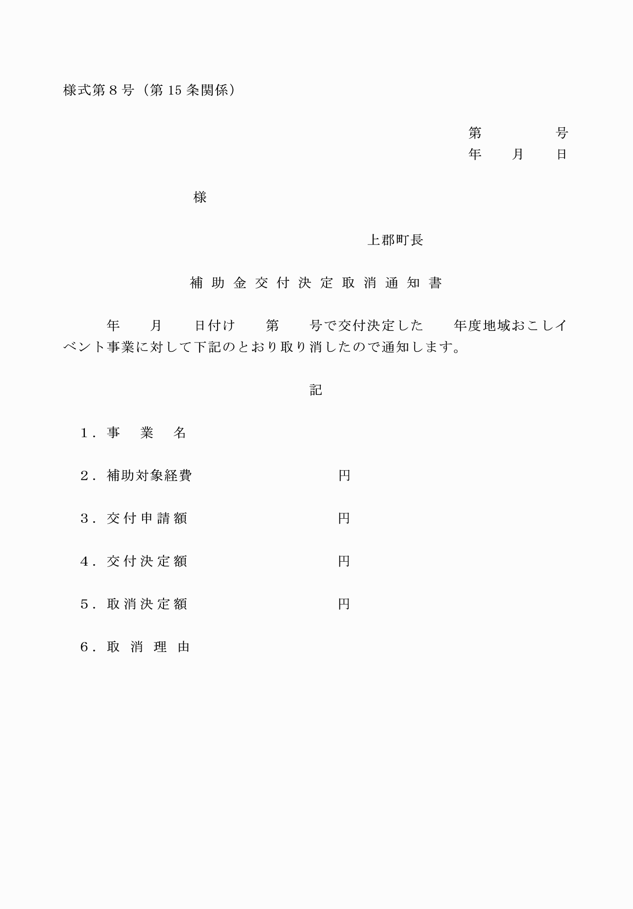

様式第１号の１（第５条関係）
様式第１号の２（第５条、第10条関係）
様式第１号の３（第５条、第10条関係）
様式第１号の４（第７条、第９条関係）
様式第２号（第７条関係）
様式第３号の１（第10条関係）
様式第３号の２（第10条関係）
様式第４号の１（第11条関係）
様式第４号の２（第11条関係）
様式第５号（第12条関係）
様式第６号（第13条関係）
様式第７号（第14条関係）
様式第８号（第15条関係）

